**BASE DE DATOS 3G**

**Diseño conceptual de la base de datos**

El siguiente esquema es de la base de datos de la empresa 3G según los requerimientos y las necesidades de la misma, la cual se enfoca en la gestión de artículos los atributos del mismo así como otros detalles se muestran después de la figura

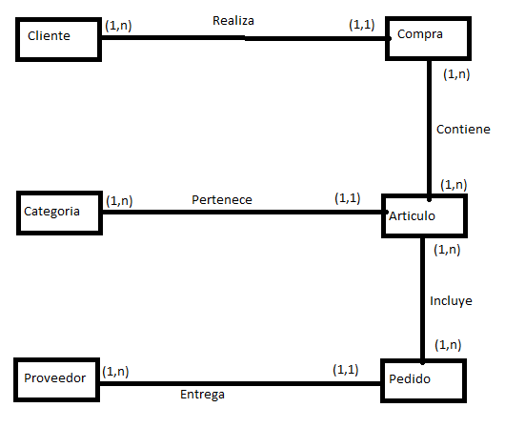

* **Entidades:**
* Clientes
* Compra
* Categoría
* Articulo
* Proveedor
* Pedido
* **Atributos:**
* Cliente:(**DNI**, Nombres, Apellidos)
* Compra (**Idcompra**, Fechadecompra, Monto)
* Categoría (**Idcategoria**, Nombrecat)
* Proveedor (**RUC**, Nombrepro, Departamento)
* Articulo (**Idarticulo**, Nmobreart, Precio,Modelo,Descripción)
* Pedido (**Idpedido**, Precio, Monto)
* **Relaciones:**
* Cliente realiza Compra
* Compra contiene Artículo
* Articulo pertenece Categoría
* Pedido incluye Artículo
* Pedido solicitado Proveedor

**Diseño lógico**

Las tablas resultantes del diseño lógico son las siguientes(Los atributos en Negrita y subrayado son PK y los atributos en negrita y cursiva son FK):

* Cliente(**DNI**, Nombres, Apellidos)
* Compra(**Idcompra**,Fechadecompra,Monto,***DNI***)
* Articulo(**Idarticulo**, Nmobreart, Precio,Modelo,Descripción, ***Idcategoria***)
* CompraArticulo(**Idarticulo,*Idcompra***,Fechacomp)
* Pedido(**Idpedido**,Precio,***Idproveedor*,** Monto)
* ArticuloPedido(**Idarticulo,*Idpedido***,Fechaped)
* Categoría(**Idcategoria**,Nombrecat)
* Proveedor(**RUC**,Nombrepro)

**Normalización de la base de datos**

**Primera forma normal**

* Cliente(**DNI**, PrimerNombre, SegundoNombre,Apellidos)
* Compra(**Idcompra**,Fechadecompra,Monto,***DNI***)
* Articulo(**Idarticulo**, Nmobreart, Precio,Modelo,Descripción, ***Idcategoria***)
* CompraArticulo(**Idarticulo,*Idcompra***,Fechacomp)
* Pedido(**Idpedido**,Precio,***Idproveedor*,** Monto)
* ArticuloPedido(**Idarticulo,*Idpedido***,Fechaped)
* Categoría(**Idcategoria**,Nombrecat)
* Proveedor(**RUC**,Nombrepro)

**Segunda forma normal**

No se aplica la segunda forma normal a las tablas dado sus características

**Tercera forma normal**

No hay dependencias transitivas

**Tablas finales de la base de datos de la empresa 3G**

* Cliente(**DNI**, PrimerNombre, SegundoNombre,Apellidos)
* Compra(**Idcompra**,Fechadecompra,Monto,***DNI***)
* Articulo(**Idarticulo**, Nmobreart, Precio,Modelo,Descripción, ***Idcategoria***)
* CompraArticulo(**Idarticulo,*Idcompra***,Fechacomp)
* Pedido(**Idpedido**,Precio,***Idproveedor*,** Monto)
* ArticuloPedido(**Idarticulo,*Idpedido***,Fechaped)
* Categoría(**Idcategoria**,Nombrecat)
* Proveedor(**RUC**,Nombrepro)